河南科技学院2024-2025学年第二学期

《自然语言处理》课程论文

题目：Pytorch框架下基于BERT模型的
文本情感分析

学 院 名 称: 人 工 智 能 学 院
专 业 名 称： 人工智能
年 级 班 别： 223班
姓 名： 焦冬辉
学 号： 20222214306
任 课 教 师： 薛 然

2025年06月
目录
1．简介 3
1.1项目背景 3
1.2研究意义 3
2．相关工作 4
2.1 环境部署 4
2.2数据准备 4
2.3实验过程 6
2.3.1 数据处理 6
2.3.2 编写模型类 7
2.3.3 模型训练 9
2.3.4 实验结果 11
2.3.5 模型对比 14
3.总结展望 15
3.1结论 15
3.2 展望 15
参考文献 15
作者声明 16

1．简介
根据课程项目的相关要求，笔者选择了情感分析方向的问题进行项目开发。项目整体基于Pytorch深度学习框架，使用BERT微调模型进行训练。最后与传统的逻辑回归，支持向量机以及随机森林算法进行实验结果的对比。但是由于数据集处理的粗糙性和模型训练轮次的有限性，项目的主要方法并不是几种模型中表现最好的。

1.1项目背景
随着社交媒体的普及，用户每天在平台上发布大量包含情绪信息的文本，例如微博、Twitter、论坛评论、产品评价等。这些文本中蕴含着丰富的主观信息，对于了解公众情绪、改进产品服务、舆情监控、金融风控等场景具有重要意义。情感分析（Sentiment Analysis）作为自然语言处理（NLP）中的重要任务，旨在自动识别和提取文本中的情绪倾向，是文本分类中的一项核心任务。

1.2研究意义
传统情感分析方法依赖于人工设计特征和词典，往往无法捕捉深层语义，泛化能力有限。近年来，预训练语言模型（如 BERT）凭借其强大的语言理解能力，已成为主流方法，被广泛应用于各种 NLP 任务中，包括情感分析。
使用BERT进行微调可显著提升情感分类性能，尤其是在小样本学习和上下文理解方面具有明显优势^{[1]}。本项目结合了预训练模型与实际数据，探索如何利用深度模型对社交媒体文本进行有效的情绪分类。

2．相关工作
这一部分阐述了项目实现所做的相关工作，包括环境部署，数据准备和实验过程。

2.1 环境部署
笔者的整个项目的开发在Ubuntu 20.04系统中，利用VS Code IDE完成的。在Ubuntu对应的python 3.8.10环境中，我们在不配置anaconda的情况下仍然可以较好地完成项目，通常也不会像在Windows那样，需要解决一些语言库和依赖之间的问题，此外，VS Code的拓展模式可以帮助我们很好的解决意外问题。在实现项目的过程中，我们只需要将所用的python库通过pip指令下载即可。
项目代码笔者选择了jupyter notebook的格式，我们不仅可以在每一个cell所要实现的功能完成后自由测试，得到直观的运行结果，体现代码块的功能性和逻辑性；还能最大程度地在一个项目文件中去完成尽可能多的功能集成，简化整个项目的架构，提高编码效率。当然，这些优势之所以体现是因为本项目并不复杂。

2.2数据准备
明确知道，我们要在项目中选择BERT微调模型，在实际过程中发现，在访问Hugging Face库时会因为网络原因访问失败，因此需要将所需的模型文件手动下载到本地，如所示。具体文件已上传对应项目GitHub仓库（https://github.com/wjy1smyson/NLP_sentiment_analysis），bert-base-uncased文件夹。
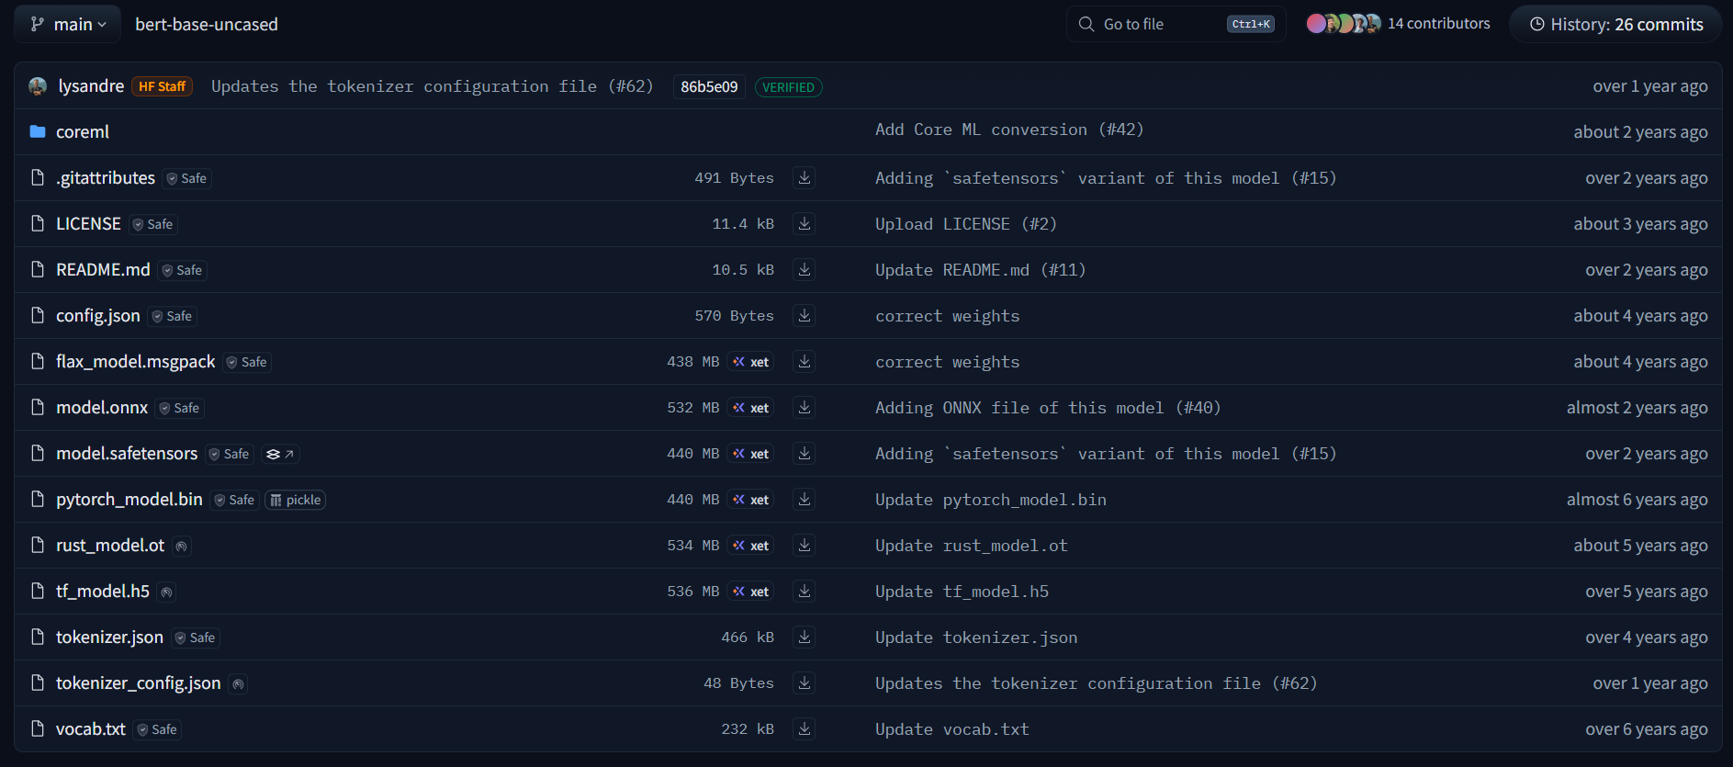
图2- BERT模型仓库

基于机器学习和深度学习的方法通过训练模型来自动学习文本中的情感模式。首先，我们需要构建一个带情感标签的文本数据集；然后，使用词袋模型、词嵌入模型等文本向量化工具来将文本转换为特征向量；再然后，基于标注数据训练一个深度学习模型；最后，使用训练好的模型对新文本进行情感预测^{[2]}。
这种方式能够捕捉文本中的复杂模式和上下文信息，性能优越。同时，也允许我们更为多样化的分析需求，例如情感二极性分析（二分类）、情感多分类（高兴、难过、惊讶等），这取决于我们所构建的情感标签。 当然，基于深度学习的方法需要大量计算资源和数据，尤其是人工标注成本较高。这里，我们构建一个模型对kaggle上的twitter sentiment analysis数据集(已上传github)进行分类。如图2-所示。
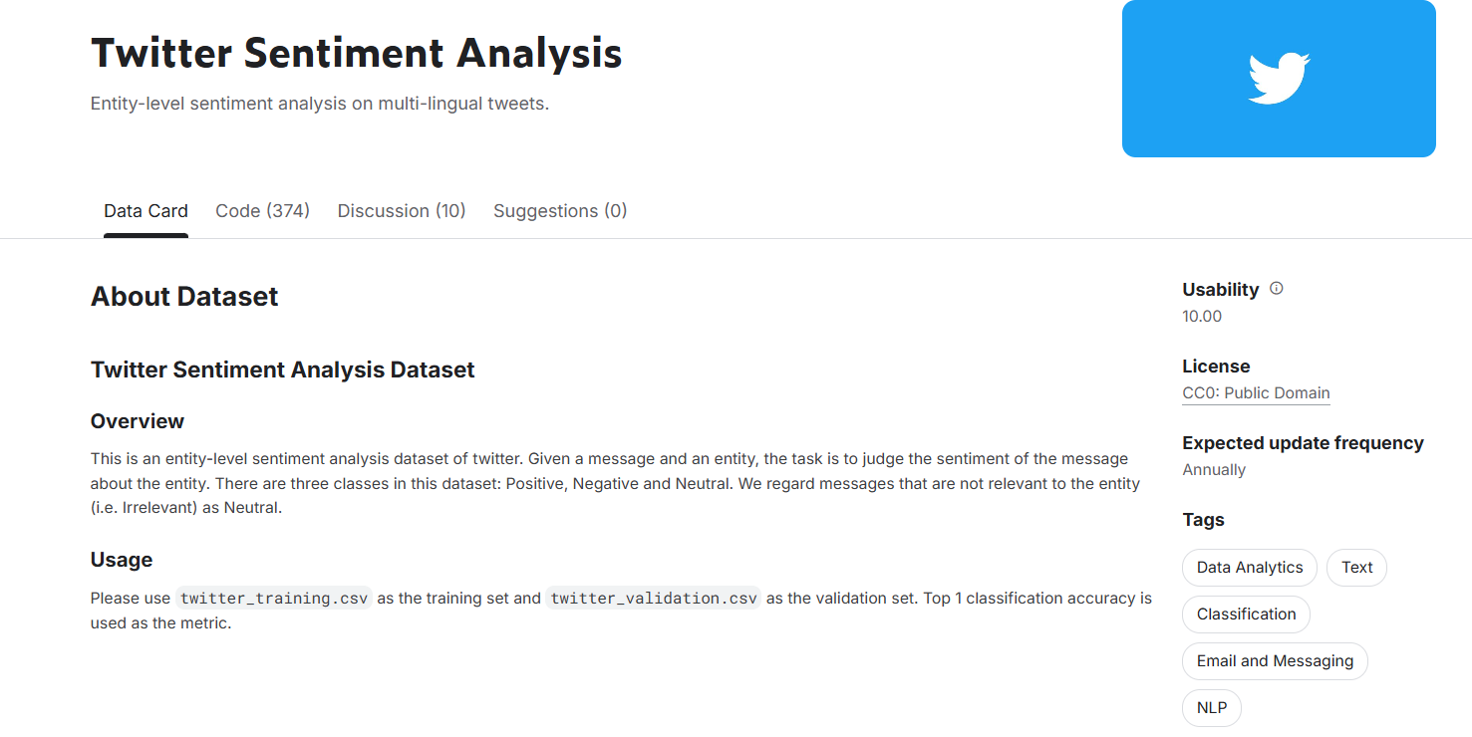
图2- 数据集网址界面

至此，前期的准备工作就结束了，接下来就开始进行相关的编码工作。

2.3实验过程
这一部分展示项目实现的整个过程。包括数据的处理，模型的构建与训练以及实验结果的可视化与对比。

2.3.1 数据处理
首先导入数据集，利用pandas库对csv文件进行读取。打印数据量，并打印数据前五行验证数据是否成功加载。对应代码和运行结果如所示。
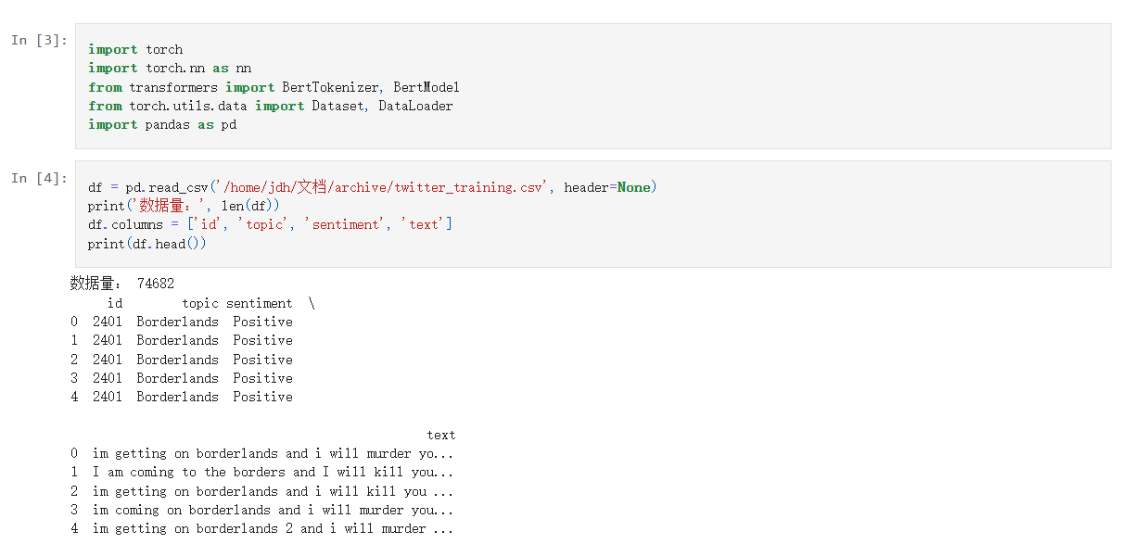

图2- 代码及运行结果

再看一下标签分布（图2-），可见不是特别平衡。一般有两种处理方式，一种是使用数据增强方法，例如过采样或者欠采样；另一种是根据比例分别对不同的样本类别赋予对应的权重^{[3]}，我们将采第二种方式来实现模型的无偏学习。

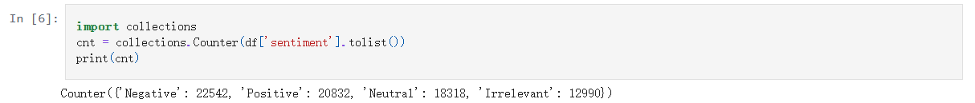

图2- 数据集的标签分布

可以发现，一些数据处理过后的长度是零，证明这一行是空格组成的。因此要对无效的数据进行清理，将分词长度大于3的数据进行保留。处理完的数据由原始的74682条变成了69571条。如图2-所示。
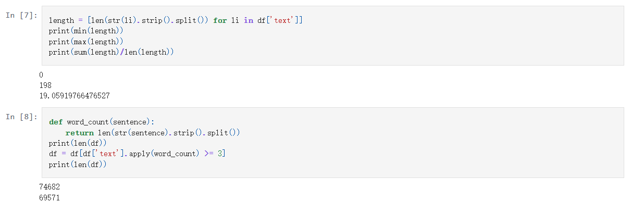

图2- 清理无效数据

2.3.2 编写模型类
这一部分构建了一个基于 BERT 的情感分类模型，模型整体结构由预训练语言模型与多层前馈神经网络组成，能够有效捕捉文本的语义特征并完成多类别情感判别任务。模型实现分为两个关键部分：自定义数据集加载器（taskDataset）与分类模型结构定义（taskModel）。
自定义数据加载器Dataset的构建，这一部分编写了taskDataset类，taskDataset类用以对原始文本数据进行编码处理。该类基于 torch.utils.data.Dataset 实现，主要完成以下功能：
(1)文本序列的 BERT 分词器编码（使用 bert-base-uncased 模型），包括 input_ids、attention_mask 与 token_type_ids；
(2)编码结果统一长度，采用 max_length=30并使用 padding=‘max_length' 补齐；
(3)返回用于模型输入的张量格式数据（torch.tensor），以支持后续的批处理与训练流程。
该模块实现了对原始文本的高效预处理与张量化转换，是深度学习训练环节的关键数据输入接口。实现代码如图2-所示。

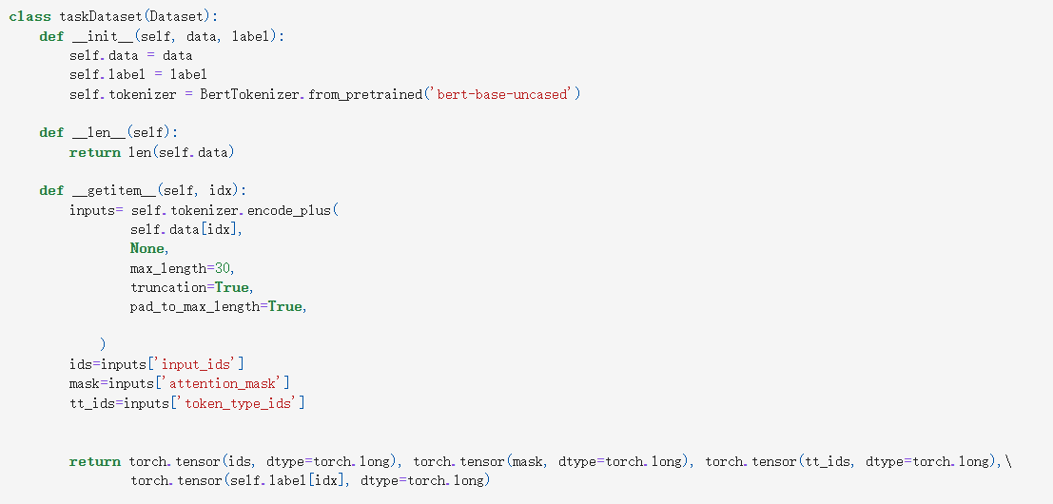

图2- taskDataset类的代码实现

Taskmodel基于Bert和前馈神经网络进行结构设计（实现代码见图2- ）。分类模型 taskModel 基于 HuggingFace 提供的预训练 BERT 模型（bert-base-uncased）进行构建，并在其输出的 [CLS] 表征上叠加多层感知器（Multi-Layer Perceptron, MLP），以完成情感标签的判别。具体结构如下：
（1）使用 BERT 模型提取输入句子的上下文语义向量（维度为 768）；
（2）添加三层全连接神经网络（Linear）以逐步降低特征维度（768 → 256 → 128 → 类别数），中间层均嵌入 ReLU 激活函数与 Dropout 层（p=0.2）以增强模型的非线性建模能力与泛化能力；
（3）最后一层输出为类别数大小的向量，用于多类别交叉熵损失函数（CrossEntropyLoss）的计算。

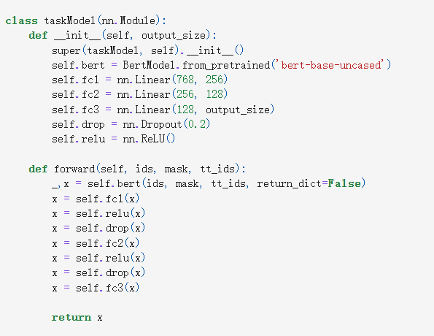
图2- taskmodel实现代码

2.3.3 模型训练
在这一部分中加载了预训练的 bert-base-uncased 模型，并在其输出的 [CLS] 表征之上叠加了三层全连接神经网络以完成下游的情感分类任务。模型结构如图2-所示。
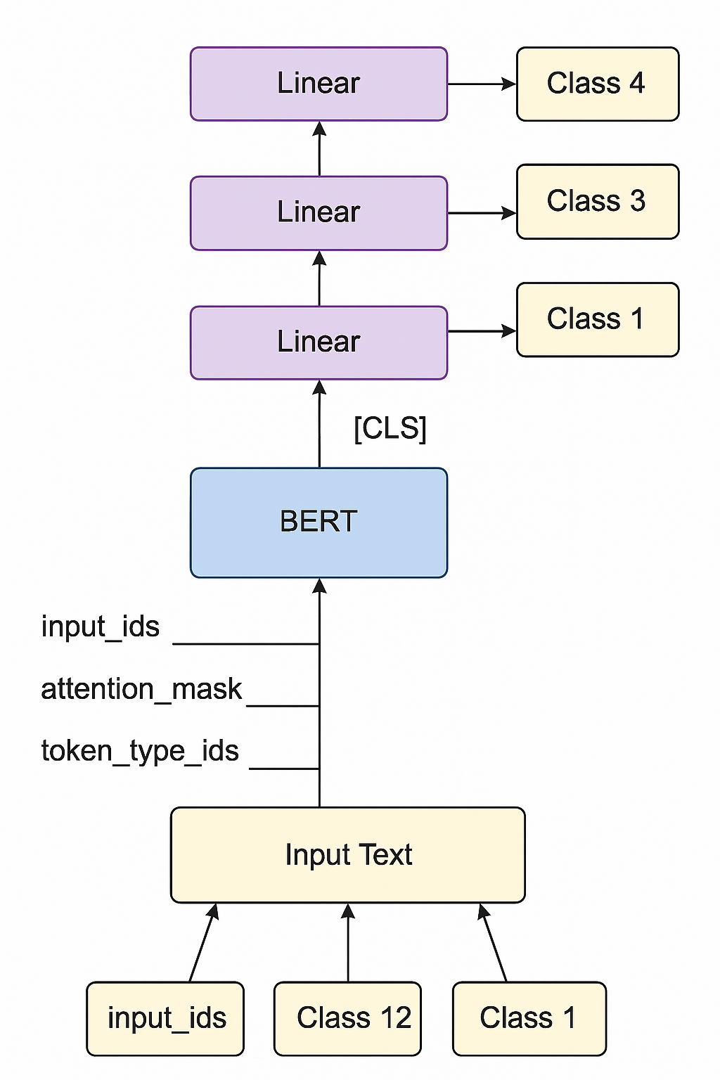
图2-预训练模型结构

为提高训练效率和模型性能，我们首先将模型加载到计算设备上，优先选择 GPU（若可用），否则回退至 CPU。随后，对模型参数进行了选择性微调（Selective Fine-Tuning）。考虑到预训练 BERT 模型参数在大多数任务中已具备较强的特征抽取能力，本项目采用“冻结大部分层，仅微调部分参数”的策略^{[4]}。具体地，仅解冻 BERT 的第 12 层（layer.11）以及自定义全连接层（fc开头）的参数，其余部分保持冻结状态。
优化器方面，选用 Adam 优化算法，设置学习率为 0.001，以加快收敛速度并适应不同参数的动态调整。同时，为应对情感类别分布不平衡的问题，在损失函数 CrossEntropyLoss 中引入类别权重（class_weights），使模型在训练过程中对低频类别赋予更高惩罚，从而提升整体的分类鲁棒性。实现代码如图2-所示。
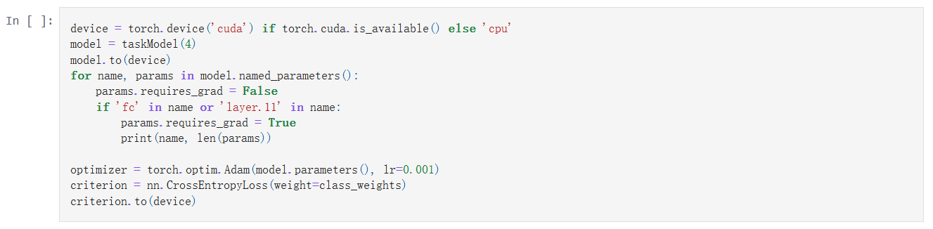
图2- 加载模型
训练过程中，设置总迭代轮数为 20（Epochs = 20），采用 Adam 优化器（学习率设为 0.001）对模型参数进行反向传播与更新。每轮训练均遍历完整训练集，并计算平均损失函数值作为模型收敛指标。在每一轮训练结束后，若当前轮次的平均损失小于历史最优损失，则保存当前模型为最优模型（best_model）。训练时长681mins，实现的代码如图2-所示。
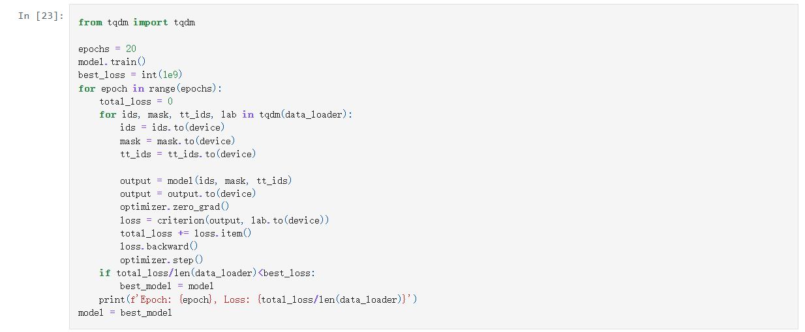
图2- 模型训练的实现代码

2.3.4 实验结果
在训练的过程中，记录每一轮训练的loss值，得到其随训练轮数的增加的曲线如图2-所示。计算模型的召回率、准确率以及f1的值并可视化实现的代码以及结果如图2-和图2-所示，训练损失从1.2下降至约0.9，并在17.5个周期后趋于稳定，表明模型学习有效，收敛性良好，未出现明显的过拟合；Precision、Recall和F1 Score均约为0.8，反映模型在准确率和召回率上表现均衡，整体预测能力较强，适合实际应用场景。
接着将实验结果的混淆矩阵和aoc曲线可视化，如图2-和图2-所示，混淆矩阵显示算法在负面（219）、正面（206）、中立（176）和无关（137）类别的正确预测上表现良好，表明模型在主要类别上有较强的区分能力。但存在一定误分类（如21个负面被误判为正面），尤其是无关类别误判较多，提示在边界案例上仍需优化。
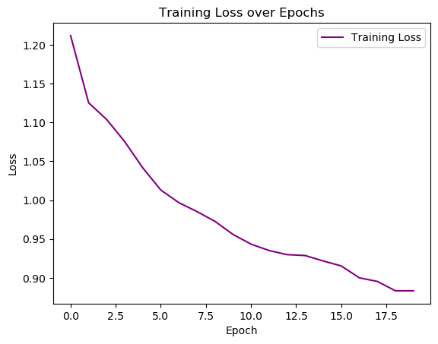
图2-损失曲线

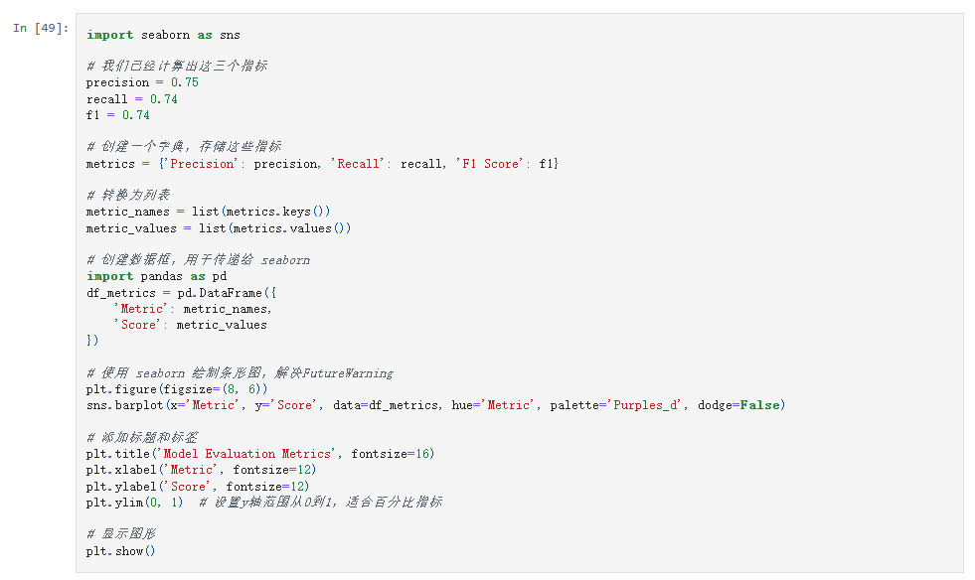
图2-实验结果可视化实现代码
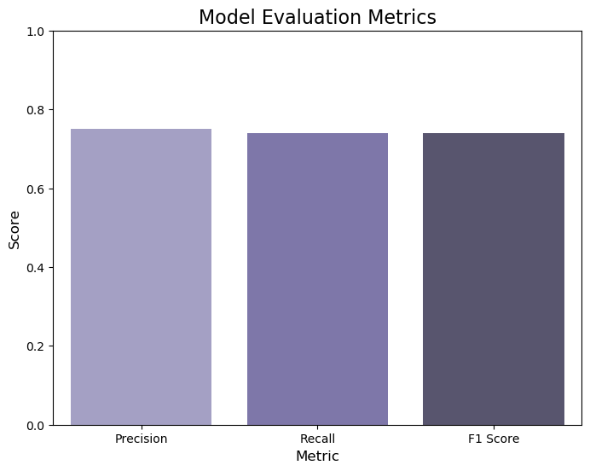
图2- 实验结果

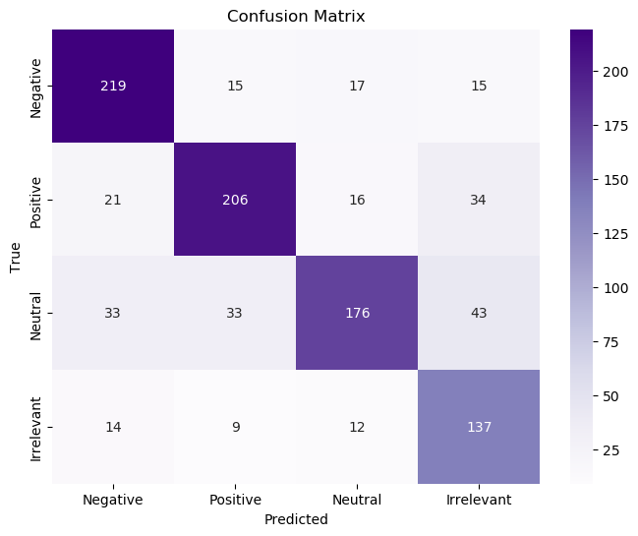
图2- bert模型分类结果的混淆矩阵

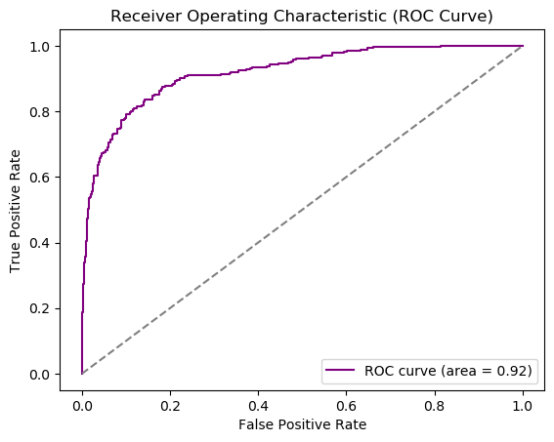
图2- bert模型分类结果的roc曲线

2.3.5 模型对比
项目的最后，为评估不同分类模型在情感分析任务中的表现，本文选取了四种典型的监督学习模型进行对比实验，分别为逻辑回归（Logistic Regression）、支持向量机（SVM）、随机森林（Random Forest）以及预训练语言模型 BERT。图2- 展示了各模型在测试集上的主要性能指标，包括精确率（Precision）、召回率（Recall）与 F1 分数（F1 Score）。
从图中可以观察到，Random Forest 模型在三个指标上均取得最优结果，其精确率和召回率均接近 0.95，显示出强大的鲁棒性和分类能力。相比之下，BERT 模型的表现略低于 Random Forest，但仍具有良好的稳定性和泛化能力。这可能与当前 BERT 模型仅在小样本场景下微调有关，尚未发挥出其在大规模数据下的表示学习优势。
传统机器学习模型如 Logistic Regression 和 SVM 的表现相近，F1 分数约为 0.76-0.77，略低于 BERT 模型。这说明尽管传统模型训练和部署较为简单，但在处理复杂语义关系的文本任务中仍受限于特征表示能力。
尽管 BERT 模型尚未完全调优，其在综合性能上已具备一定优势。未来可考虑通过更细致的参数搜索、扩展训练数据量或引入迁移学习策略进一步提升其表现。
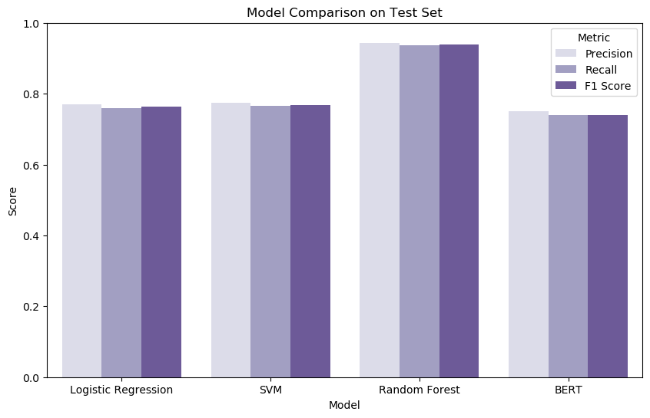
图2- 结果对比

3.总结展望

3.1结论
本文基于 BERT 架构构建了一个用于推特情感分类的深度学习模型，并结合实际情感数据集进行了训练与测试。实验结果表明，尽管Random Forest在特定任务下取得了略高的性能，BERT 仍在理解上下文语义与处理复杂句法结构方面展现出更强的潜力，尤其适用于长文本与细粒度分类任务。

3.2 展望
目前模型使用了默认的学习率与训练参数。未来工作中可通过网格搜索（Grid Search）或贝叶斯优化（Bayesian Optimization）等方法，系统地调整学习率、batch size、dropout rate 等关键超参数，以获得更优收敛效果^{[5]}。
未来研究可在以下几个方面进一步扩展：一是探索更先进的预训练模型（如 RoBERTa、DeBERTa、ERNIE 等）在情感分析任务中的应用^{[6]}；二是结合多模态数据（如文本 + 图像）提升情绪识别的准确性；三是将本模型应用于更具挑战性的真实场景中，如多语言情感分析、跨平台用户评论分析等，推动情感计算向更加智能与精准的方向发展。

参考文献
- J. Devlin, M.-W. Chang, K. Lee, and K. Toutanova, “BERT: Pre-training of deep bidirectional transformers for language understanding,” in *Proc. ACL*, 2019, pp. 4171–4186.
- B. Liu, “Sentiment analysis and opinion mining,” Foundations and Trends in Information Retrieval, vol. 5, no. 4, pp. 313–402, 2012.
- N. B. K. and S. G. D., “A survey of class imbalance problem in machine learning,” ACM Computing Surveys, vol. 52, no. 4, pp. 1–39, 2020.
- J. Lee, R. Tang, and J. Lin, “What Would Elsa Do? Freezing layers during transformer fine-tuning,” in Proc. EMNLP, 2019.
- Rogers A, Kovaleva O, Rumshisky A. A Primer in BERTology: What we know about how BERT works[J]. TACL, 2020, 8: 842–866.
- Liu, Y., Ott, M., Goyal, N., Du, J., Joshi, M., Chen, D., ... & Stoyanov, V. (2019). RoBERTa: A robustly optimized BERT pretraining approach. arXiv preprint arXiv:1907.11692.

作者声明
本文作者：河南科技学院人工智能学院 智能223 焦冬辉
学 号：20222214306
邮 箱：donghuijiao74@gmail.com
CSDN主页 GitHub主页
文章所需数据集、模型参数、全部代码均已上传GitHub仓库。

